Лабораторная работа №1

Студент ПМИб-1301-52-00
Заботин Михаил Алексеевич

2021 год
Задача
- Дан шаблон слова. Необходимо напечатать слово по его номеру.
- Дан шаблон слова. Необходимо напечатать номер заданного слова.

Решение
- В соответствии с шаблоном T будем делить с остатком номер слова последовательно на T[0], T[1], T[2], ... T[n-1]. Остатки являются элементами искомого слова (отсчет с нуля).
- Номер слова W при использовании шаблона T можно найти по формуле
W[0]*T[0] + W[1]*T[0]*T[1] + ... + W[m-1]*T[0]*...*T[n-1]

Программа

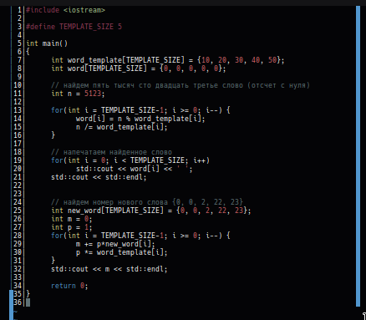

Программа использует щаблон {10, 20, 30, 40, 50}, ищет слово с номером 5123 и номер слова {0, 2, 22, 23}.

Работа программы

